Normalización hasta la 3FN de dicho modelo lógico.

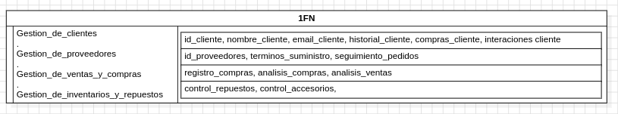
Aquí defini las entidades

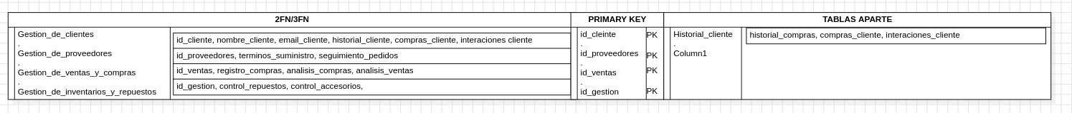
en esta defini las primary key y las tablas apartir de las entidades principales

Conversión formal del modelo conceptual al modelo lógico. Cree las entidades guiandome del texto dado, todas las gestiones de conectan de uno a muchos con campusBike, y gestion tiene su id que es su primary key
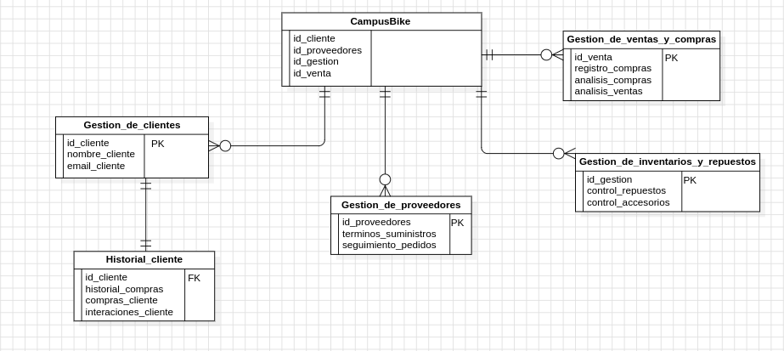
Luego se empiezan a hacer las tablas desde el terminal

